**RẠNG ĐÔNG VÀ HUST BẮT TAY TRONG NGHIÊN CỨU, ĐÀO TẠO**

**TCCTRạng Đông và ĐH Bách khoa Hà Nội vừa ký thỏa thuận hợp tác 5 năm trong lĩnh vực nghiên cứu, đào tạo.**

Ngày 8/12/2020, **Công ty CP Bóng đèn Phích nước Rạng Đông** (RALACO) và Trường Đại học Bách khoa Hà Nội (HUST) đã chính thức ký thỏa thuận hợp tác cùng nghiên cứu, phối hợp để thực hiện những hoạt động liên quan đến mở rộng mạng lưới, đào tạo và nghiên cứu khoa học trên các lĩnh vực mà hai bên cùng quan tâm.

[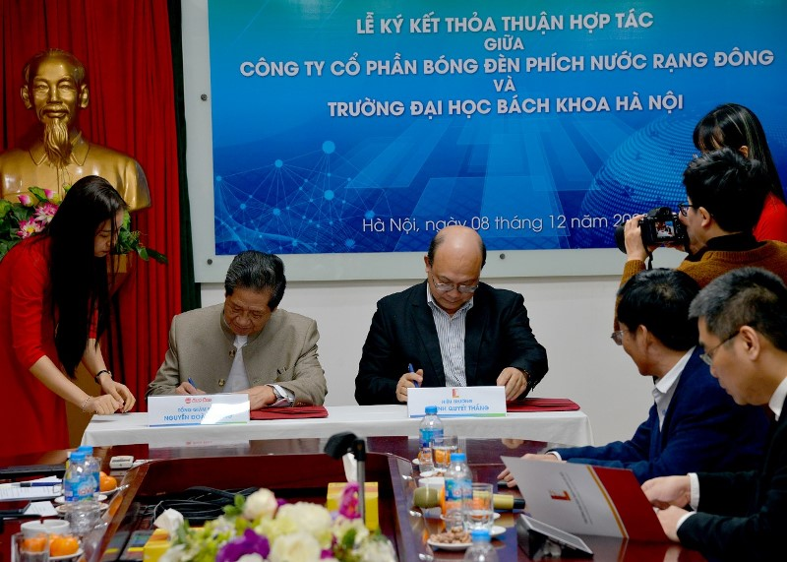](https://tapchicongthuong.vn/images/20/12/8/rd1.jpg)

*Rạng Đông và HUST ký thỏa thuận hợp tác trong 5 năm*

Theo đó, Rạng Đông sẽ tạo điều kiện để sinh viên của HUST được thực tập tại Công ty. Rạng Đông cũng hỗ trợ học bổng cho các chương trình đào tạo đại học và sau đại học của HUST theo kế hoạch từng năm; phối hợp với HUST thành lập nhóm nghiên cứu chung Công nghiệp - Đại học; phối hợp với HUST phát triển tạo ra các sản phẩm mang thương hiệu chung, trên cơ sở thế mạnh của mỗi Bên.

[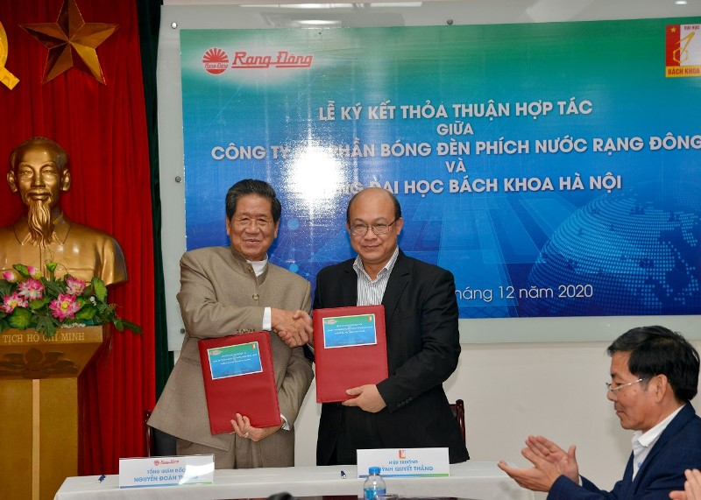](https://tapchicongthuong.vn/images/20/12/8/rd3.jpg)

Về phía HUSTsẽ phối hợp xây dựng các chương trình đào tạo chuyên sâu đáp ứng yêu cầu đào tạo, phát triển nguồn nhân lực chất lượng cao cho Rạng Đông; đồng thời HUST tham gia tư vấn và hợp tác nghiên cứu về các vấn đề khoa học và công nghệ theo yêu cầu của Công ty.

Để phối hợp triển khai thực hiện Thỏa thuận hợp tác này, hai bên thành lập Ban điều phối định kỳ họp 6 tháng/lần, đánh giá kết quả hợp tác nhằm đề ra biện pháp để tăng cường hợp tác và xác định nhiệm vụ hợp tác mới.

[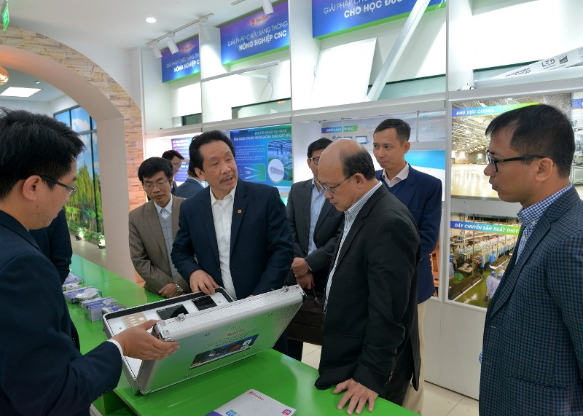](https://tapchicongthuong.vn/images/20/12/8/rd4.jpg)

*Các sản phẩm của Rạng Đông đã được người tiêu dùng tin tưởng từ nhiều năm nay*

Tại Lễ ký thỏa thuận, Tổng giám đốc Công ty, ông Nguyễn Đoàn Thăng cho biết, trong những năm qua, sự hỗ trợ của các nhà khoa học ở các viện nghiên cứu nói chung và **Trường Đại học Bách Khoa Hà Nội** nói riêng đã giúp Rạng Đông có đóng góp hiệu quả vào thực hiện Chương trình Mục tiêu quốc gia về sử dụng năng lượng tiết kiệm và hiệu quả của Chính phủ và được đánh giá cao. Trong công cuộc chuyển đổi số đầy khó khăn, thách thức, Công ty cũng nhận được sự giúp đỡ kịp thời của HUST. Do đó, thỏa thuận hợp tác này có ý nghĩa rất quan trọng với người Rạng Đông, giúp Rạng Đông chinh phục những tri thức mới, trong thời kỳ hội nhập và số hóa.

Ông Thăng cũng chia sẻ về các lĩnh vực Rạng Đông mong muốn HUST hợp tác gồm: Thiết kế những loại đèn LED công suất cao thay thế cho đèn cao áp 1000~2000W đang dùng trên tàu đánh cá của Ngư dân với yêu cầu IP67, chịu môi trường muối biển, không gây nhiễu bộ đàm trên tàu và phù hợp với máy phát điện trên tàu đánh cá.

[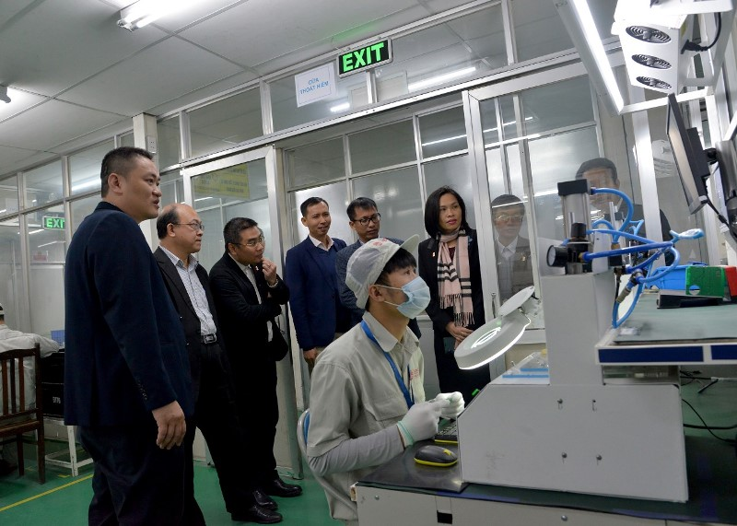](https://tapchicongthuong.vn/images/20/12/8/rd5.jpg)

*Rạng Đông đã và đang từng bước triển khai chuyển đổi số*

Bên cạnh đó, Công ty cũng cần HUST đánh giá Độ tin cậy sản phẩm và hoàn thiện thiết kế phần mạch điều khiển phóng – nạp năng lượng cho các loại đèn chiếu sáng sử dụng Năng lượng mặt trời trong chiếu sáng đường phố và đèn chiếu cảnh quan (chiếu pha, sân vườn), công suất đến 120W.

Ngoài ra, Công ty cũng cần hỗ trợ các phần mềm thiết kế, mô phỏng về quang học cho LENs bất đối xứng, LENs SMT phục vụ trong  thiết kế sản phẩm xuất khẩu (G7/G20).

Thỏa thuận hợp tác này là có hiệu lực trong 05 năm.

**Hồ Nga**

https://tapchicongthuong.vn/bai-viet/rang-dong-va-hust-bat-tay-trong-nghien-cuu-dao-tao-77154.htm